请完成以下题目，如涉及代码，需要截图
- 触发器和存储过程的关系？
触发器是一类特殊的存储过程，它是在执行某些特定的T-SQL语句时可以自动执行的一种存储过程
- 触发器可以分为几类，每一类各有什么特点？
可以把触发器分为两类：一类是DML触发器，另一类是DDL触发器
DML触发器：
当数据库服务器中发生数据操纵语言DML事件时执行的特殊存储过程，如INSERT、UPDATE、DELETE等
DDL触发器：
当数据库服务器中发生数据定义语言DDL事件时执行的特殊存储过程，如CREATE, ALTER, DROP等。
- 定义【例10.11】，并向cj表插入一条数据(‘2009010101’,’A001’,60)的记录，看看效果，并简述为什么？向cj表插入一条(‘2009030101’,’B001’,60)，看看效果，并简述为什么？
CREATE TRIGGER check_trig

ON cj
FOR INSERT

AS
IF EXISTS (SELECT * FROM inserted a
WHERE a.学号NOT IN (SELECT b.学号FROM xs b)
OR a.课程号NOT IN (SELECT c.课程号FROM kc c) )
BEGIN
RAISERROR('违背数据的一致性',16,1)
ROLLBACK TRANSACTION
END
GO

insert into cj values('2009010101','A001',60)
insert into cj values('2009030101','B001',60)

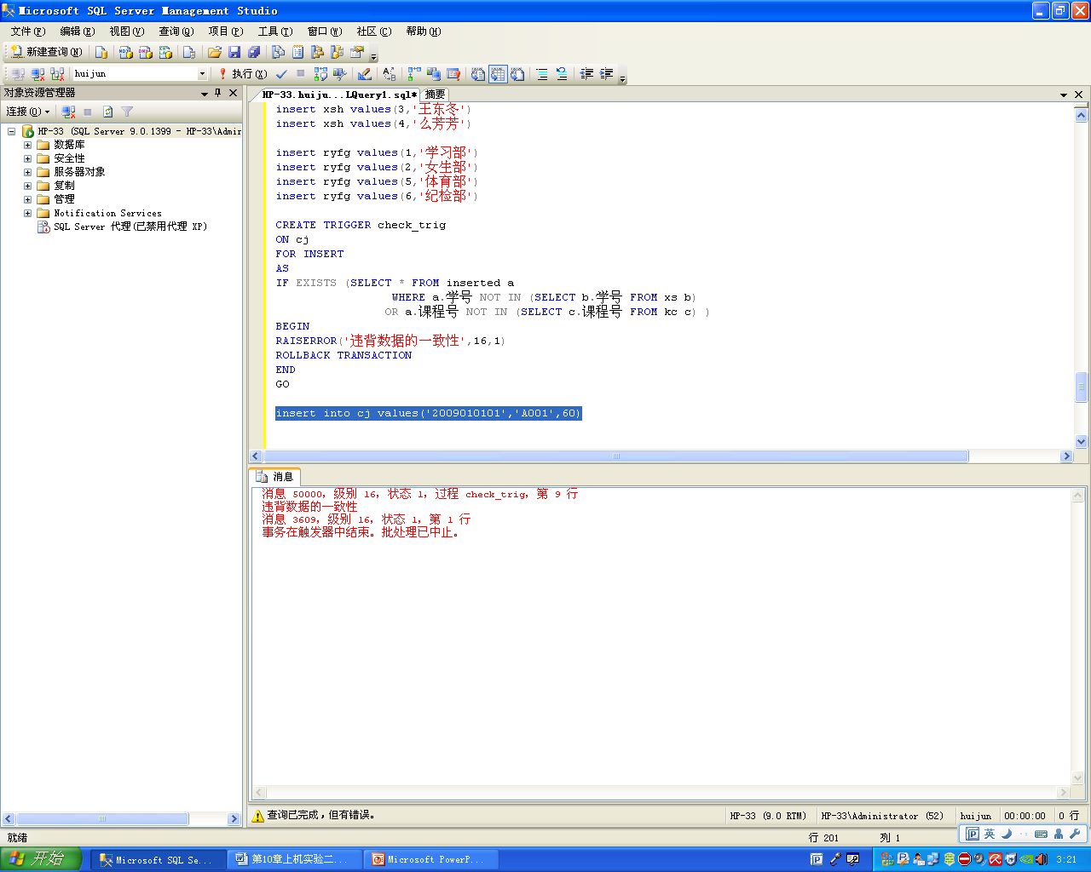
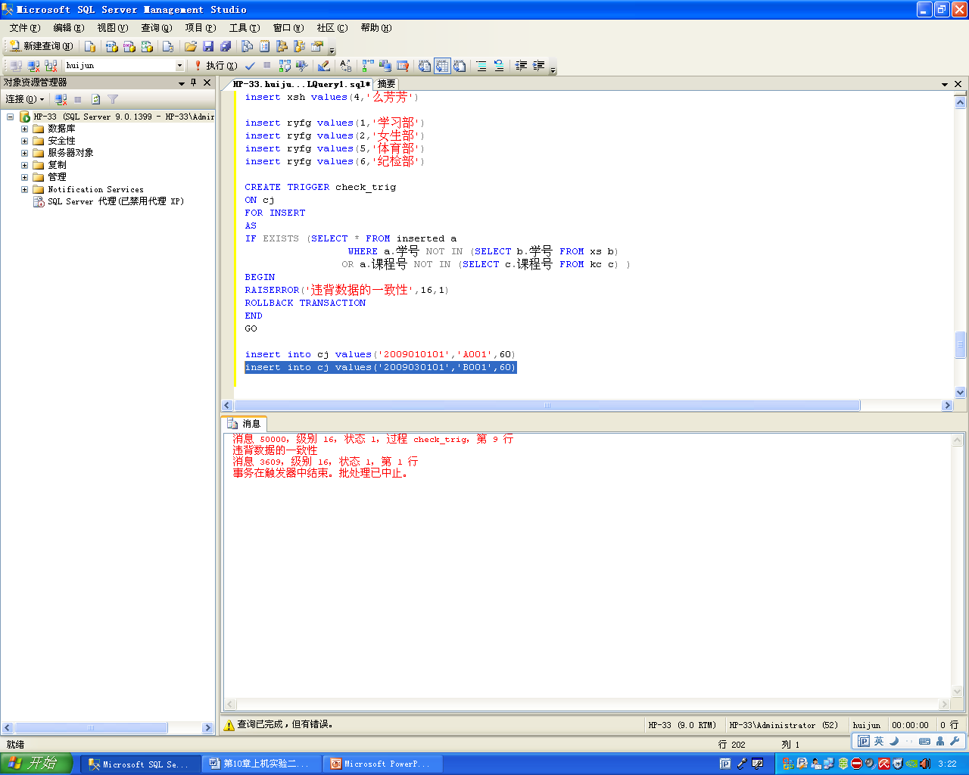
解释：定义了一个插入触发器，当执行插入操作时会跳到此触发器并执行里面的内容，而SELECT * FROM inserted a
WHERE a.学号NOT IN (SELECT b.学号FROM xs b)
OR a.课程号NOT IN (SELECT c.课程号FROM kc c)语句等于ture，所以会执行begin 和end字段的内容，结果抛出异常。
- 定义【例10.12】，并更新cj表中2009030101的学号改为2009010101，看看效果，并解释为什么？
CREATE TRIGGER update_trig
ON cj
FOR UPDATE
AS
IF UPDATE(学号) OR UPDATE(课程号)
BEGIN
RAISERROR('学号或课程号不能进行修改！',7,2)
ROLLBACK TRANSACTION
END
GO

update cj
set 学号='2009010101'
0where 学号='2009030101'
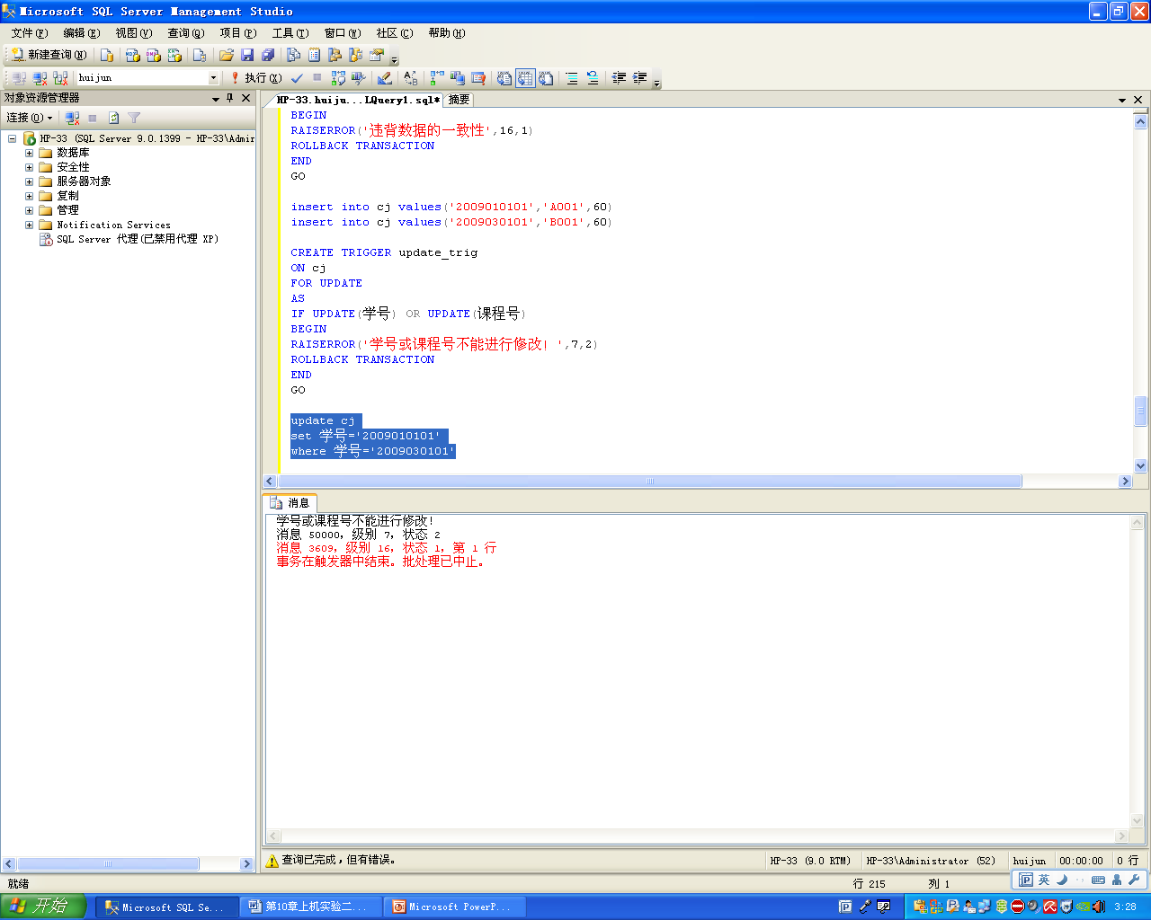
解释：因为设置了一个后触发器，当记录被更新时，就会激活执行触发器里面的语句，所以不能更新cj表里面的内容
- 定义【例10.13】，先查看cj表中学号为’2009030104’的记录。然后删除xs表中’2009030104’的记录。接着再次查看cj表中学号为’2009030104’的记录，看看效果，并解释？
CREATE TRIGGER delete_trig
ON xs
AFTER DELETE
AS
DELETE FROM cj
WHERE 学号=(SELECT 学号FROM deleted)
GO
select * from cj where 学号='2009030104'
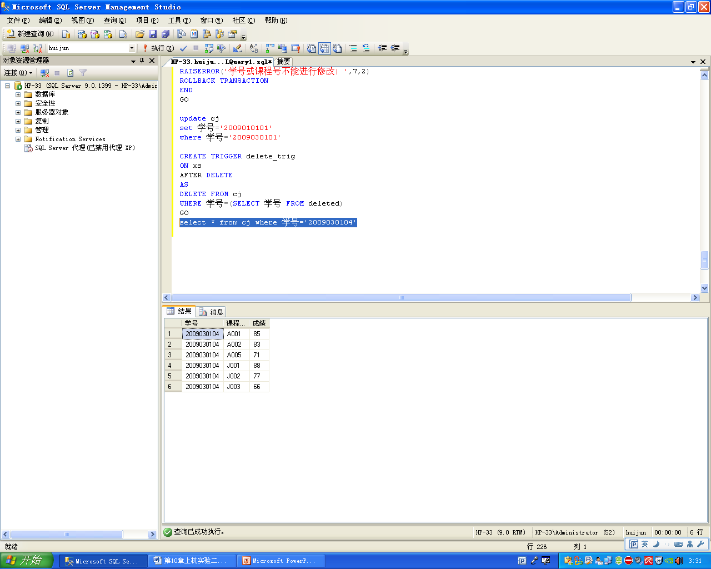
delete from xs where 学号='2009030104'
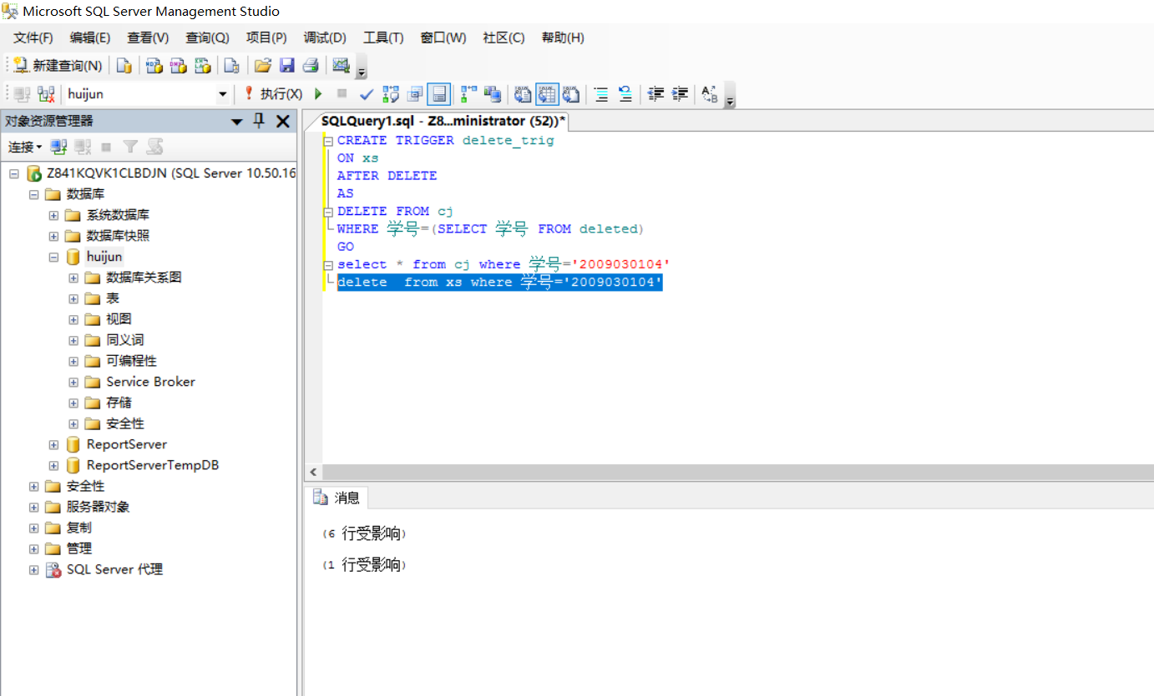
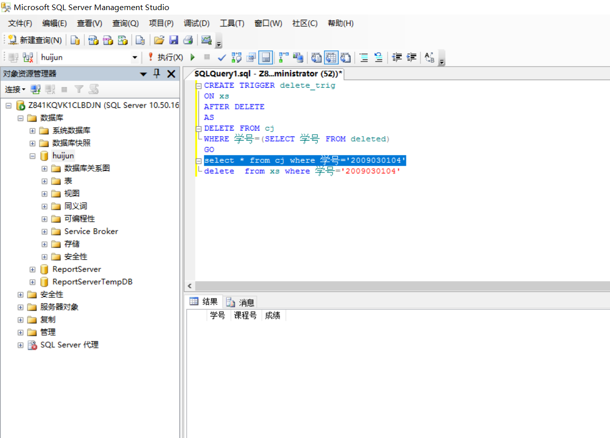
- 执行【例10.14】P219-P220的代码，并简述instead of触发器作用？
CREATE TABLE books
( BookKey int IDENTITY(1,1),
BookName nvarchar(10) NOT NULL,
Color nvarchar(10) NOT NULL,
ComputedCol AS (BookName+Color),
Pages int)

CREATE VIEW book_view
AS
SELECT BookKey, BookName, Color, ComputedCol, Pages
FROM books
GO

CREATE TRIGGER instead_ins
ON book_view
INSTEAD OF INSERT
AS
BEGIN
INSERT INTO books(BookName, Color, Pages)
SELECT BookName,Color,Pages FROM inserted
END

insert into book_view values(1,'abc','red','abcred',100)
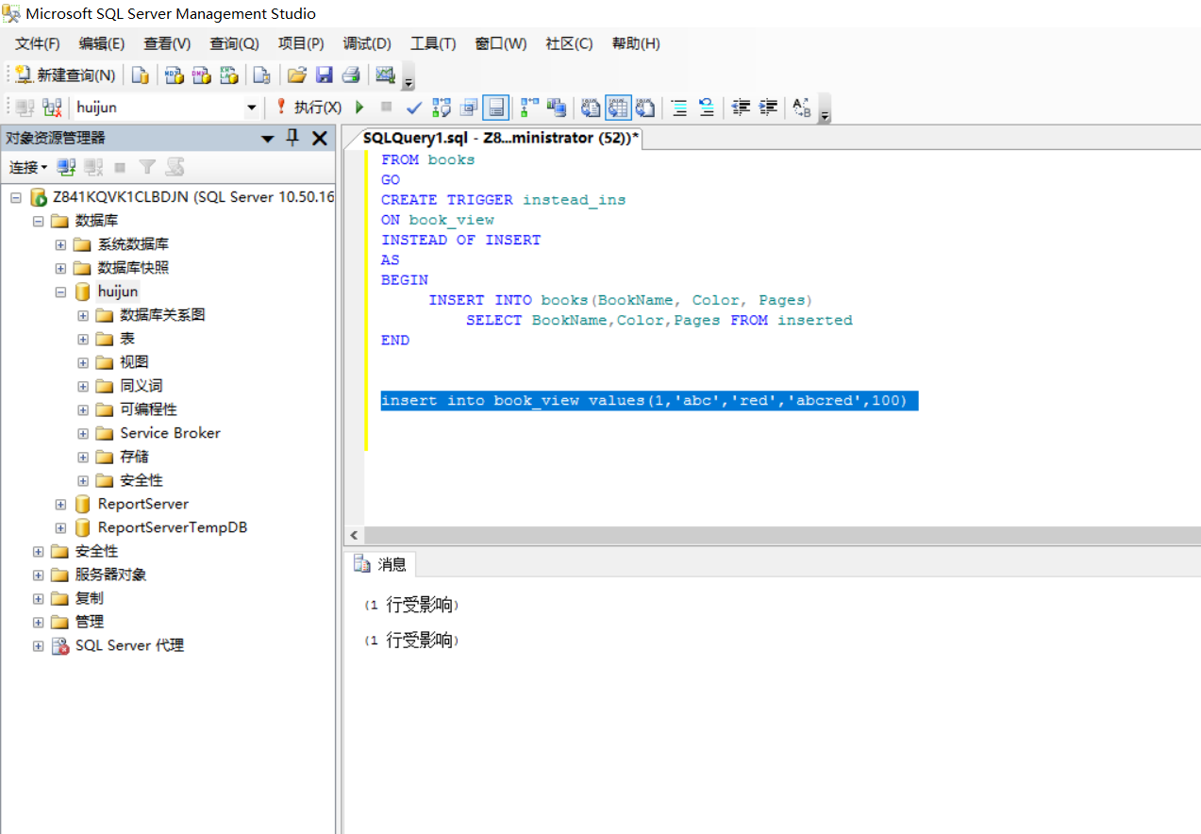
作用是替代原本要进行的操作，在记录变更前发生
- 执行【例10.15】的代码，并简述这些代码在做什么？

CREATE TRIGGER update_总学分 --创建一个触发器名叫update_总学分在cj表上

ON cj
FOR INSERT --后触发器
AS
DECLARE @xf int, @cj numeric, @kch char(4),@xh char(10) --声明四个局部变量分别为@xf、@cj、@kch、@xh

SET @cj=(SELECT 成绩 FROM inserted)--从inserted表里面选取成绩给@cj赋值
SET @kch=(SELECT 课程号 FROM inserted)--从inserted表里面选取成绩给@kch赋值
SET @xh=(SELECT 学号 FROM inserted)--从inserted表里面选取成绩给@xh赋值
SET @xf=(SELECT 学分 FROM kc where 课程号=@kch) --从inserted表里面选取成绩给@xf赋值
IF @cj>=60 --如果@cj的成绩大于等于60，则执行下列语句
BEGIN
UPDATE xs SET 总学分=总学分+@xf WHERE 学号=@xh --更新xs表里面的总学分，令里面的总学分=总学分+@xf且学号要等于@xh
END
- 执行【例10.17】，然后删除cj表，看看效果，并解释？
CREATE TRIGGER dis_drop_table
ON database
FOR DROP_TABLE
AS
BEGIN
RAISERROR('对不起,xsgl数据库中的表不能删除', 16,10)
END
drop table cj

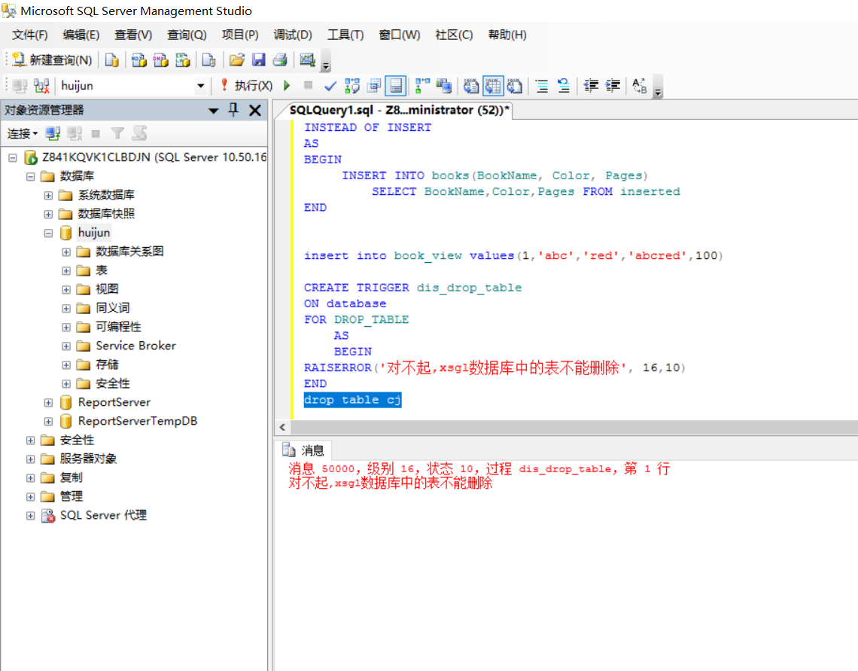
定义了一个删除触发器，当执行删除命令时，会跳到此触发器并执行里面的抛出异常
- 事务有哪些属性？
事务作为一个逻辑工作单元具有4个属性，成为ACID(原子性、一致性、隔离性和持久性。
原子性(Atomicity)，事务必须是原子工作单元，对于其数据修改，要么全都执行、要么全都不执行。
一致性(Consistency)，事务在完成时，必须使所有的数据都保持一致状态。
隔离性(Isolation)，由并发事务所做的修改必须与其他并发事务所做的修改隔离。
持久性(Durability)，事务完成之后对系统的影响是永久的。
- 事务有哪些模式？
SQL Server有以下3中事务模式：
(1)自动提交事务。这是SQL Server的默认模式，每个单独的SQL语句都是一个事务，并在其完成后提交。不必指定任何语句控制事务。
(2)显式事务。每个事务均以BEGIN TRANSACTION语句显式开始，以COMMIT 或ROLLBACK语句显式结束
(3)隐性事务。通过API函数或T-SQL的SET IMPLICIT_TRANSACTION ON 语句，将隐性事务模式设置为打开。这样在前一个事务结束时新事务隐式启动，但每个事务仍以将隐性事务仍以COMMIT 或ROLLBACK语句显式结束

- BEGIN TRANSACTION、COMMIT TRANSACTION、ROLLBACK TRANSACTION分别什么意思？
BEGIN TRANSACTION：
定义一个事务的开始，标志一个显式本地事务的起始点
COMMIT TRANSACTION：
提交一个事务，标志一个成功的显式事务或隐式事务的结束
ROLLBACK TRANSACTION：

回滚事务，将显式事务或隐式事务回滚到事务的起点或事务内的某个保存点的

